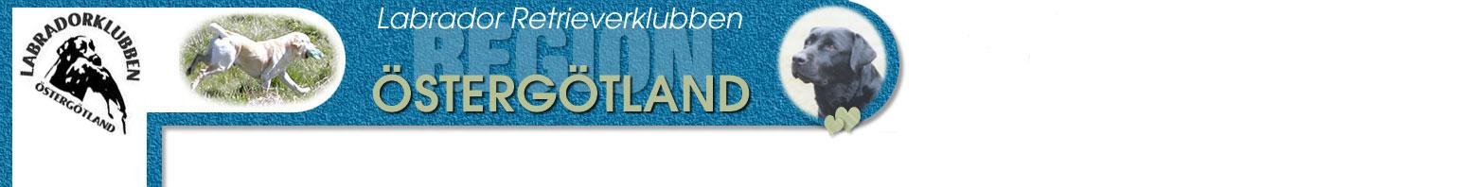
PM
Retrieverjaktprov NKL 19 september 2026

Varmt välkommen till NKL provet för retriever i Boxholm.
Domare: Liselotte Norling Hermansson
Startlista: Startnummer hittar du på SKK Start #5302. Det kommer även sitta uppe på provplatsen.

Samling: Startnr: 1–10 kl. 8.00 Startnr: 11–16 kl. 11.00 vid östra delen av S:t Jordgölen, följ snitsel.
Vid förhinder meddela Kommissarien så snart som möjligt. Reserver kommer att ringas in utefter lottad lista vid behov. Återbetalning av anmälningsavgift sker enligt gällande regler.

Övrigt
Glöm inte stamtavla samt vaccinationsintyg. Kontroll av ID-märkning kommer att ske.
Ingen fotografering på provplatsen utan provledningens godkännande.
Observera att det inte tillåtet att beträda provmarkerna för träning före eller efter provet utan markägarens tillstånd

Vi önskar er en trevlig dag.
/Provledningen och funktionärer

Provledare: Rolf Hammarlund  Mobil nr: 070–5352100 | Kommissarie: Malena Hjelmquist  Mobil nr: 070–5749338

